Übungsblatt Deutsch 15.9 .2003 Name:___________ 3. Klasse
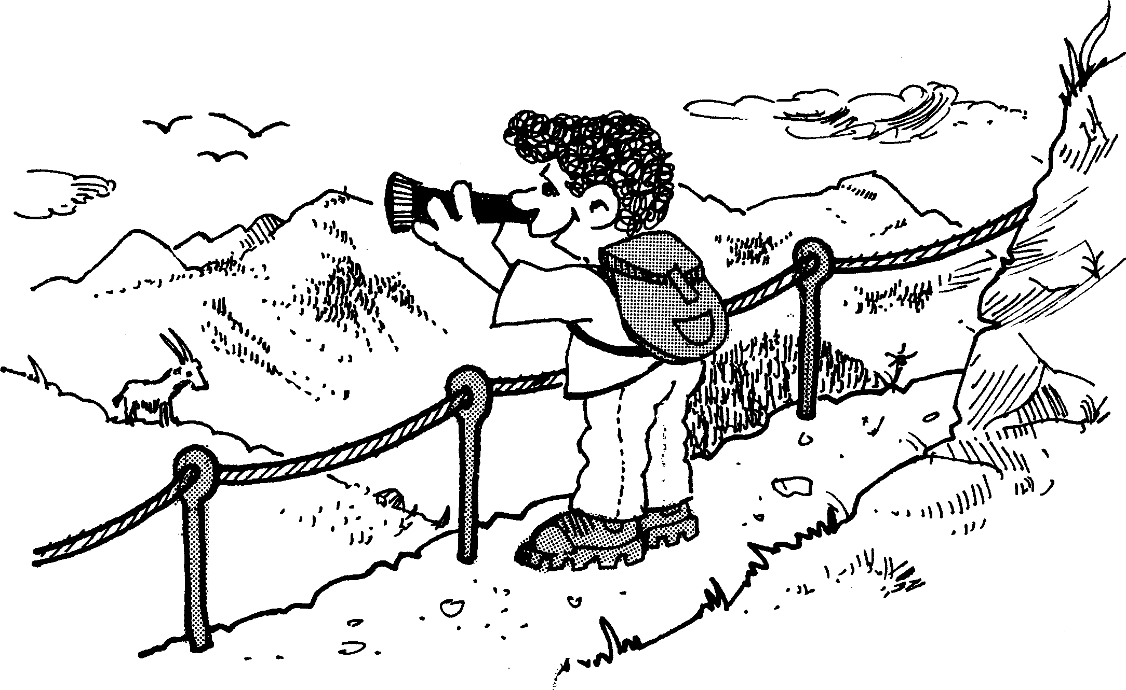
1. ) Unterstreiche alle Nomen mit brauner Farbe. (Lineal!)
Unterstreiche alle Verben mit blauer Farbe. (Lineal!)
Schreibe diesen Text – mit kleinen und grossen Buchstaben - richtig ab.
Denke an die Regeln: Nomen schreibt man gross, Verben sind klein!

AUF DER SCHULREISE HATTEN WIR VIEL SPASS. DIE WANDERUNG WAR GAR NICHT STRENG. WIR MACHTEN EINE LANGE PAUSE AUF ZWEI GROSSEN STEINEN. AM MITTAG DURFTEN WIR AM WASSER SPIELEN UND WÜRSTE BRATEN. ZUM SCHLUSS VERSUCHTEN WIR, GANZ HOCH ZU SPRINGEN.

2. ) Setze diese Nomen in die Mehrzahl.

der Stift | → die Stifte |  | das Kind | →
die Uhr | → |  | der Mann | →
die Frau | → |  | das Haus | →
das Blatt | → |  | der Stuhl | →
das Tier | → |  | der Stuhl | →

3.) Schreibe diese Verben in der Grundform auf.

konjugiert | Grundform
er kocht
ich singe
sie tanzt
wir spielen
es regnet

4.) Konjugiere diese Verben!

ich ____________________ wir ____________________
haben
du ____________________ ihr ____________________
er/sie/es ________________ sie _____________________

ich ____________________ wir ____________________
sein
du ____________________ ihr ____________________
er/sie/es ________________ sie ____________________

ich ____________________ wir ____________________
spielen
du ____________________ ihr ____________________
er/sie/es ________________ sie ____________________

5.) Welches Verb passt nicht dazu? Schreibe es unten ins Feld.

regnen  hageln  schneien  winden |  | lachen  weinen  kichern  grinsen |  | trinken  futtern  essen  speisen |  | wandern  spazieren  laufen  pflanzen

ausruhen  rasten  weiterlaufen  pausieren |  | rufen  schreien  kreischen  steuern |  | dösen  sammeln  schlummern  schlafen |  | schwitzen  schwimmen  tauchen  baden

6.) Welches Nomen wird beschrieben?

- Es hat einen harten Panzer auf dem Rücken. Einige können schwimmen, andere leben nur auf dem Land. Das Tier hat vier Füsse.
Es ist eine ____________________________.

- Die meisten Erwachsenen haben es. Es hilft uns, pünktlich zu sein.

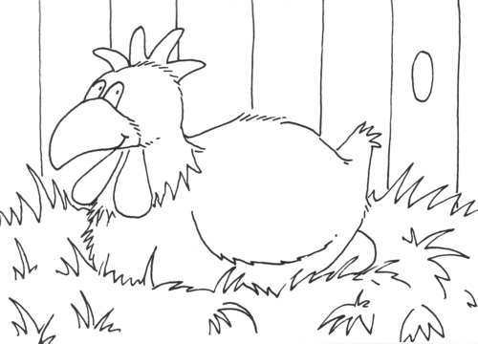
Die meisten sind rund. Zwei Zeiger bewegen sich darin. Ein solches
Ding hängt auch hinten im Schulzimmer.
Es ist eine ____________________________.

